
厦门大学《＿数据结构＿》课程期末试卷
信息科学与技术学院计算机科学系2007年级＿＿＿专业
主考教师：＿陈怡疆 庄朝晖＿试卷类型：（A卷）

一、（本题10分）栈与队列的区别和共同点是什么？队列主要有哪两种物理结构？
二、（本题10分）给出二叉树的定义，并画出具有3个结点的二叉树的所有形态。
三、(本题15分)考虑下图：
1) 从顶点A出发，求它的深度优先生成树(字母小的优先访问)。
2) 从顶点E出发，求它的广度优先生成树(字母小的优先访问)。
3) 使用克鲁斯卡尔算法，求它的最小生成树（给出树的生成过程）。
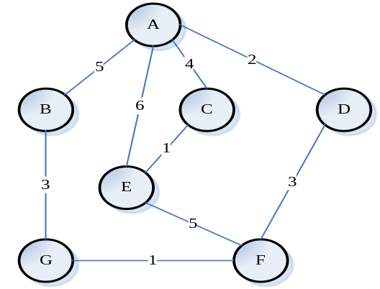

四、（本题15分）假定一个待哈希存储的线性表为(32,75,29,63,48,94,25,46,18,70)，哈希地址空间为0～12，若采用除留余数法H(K)=K % 13构造哈希函数，并使用链地址法处理冲突，试画出最后得到的哈希表，并求出平均查找长度。
五、（本题15分）已知键值序列为｛45,56,83,31,72,35,14,47,89,19｝，要求给出：
- 按键值排列次序构造一棵二叉排序树。
- 在等概率的情况下，该二叉排序树查找成功的平均查找长度。
- 针对上述10个键值，在不同的排列次序下所构造出的不同形态的二叉排序树中，在最坏和最好情况下，二叉排序树的高度各是多少？
六、（本题10分）设关键字序列为：49，38，66，90，75，10，20。把这些关键字调整成堆顶元素取最小值的堆（写出过程）。
七、（本题10分）试设计一个递归算法（函数），判断二叉树T是否是满二叉树，假设T是以二叉链表存储。
typedef struct BiTNode{
TElemType data;
Struct BiTNode *lchild, *rchild;
} BiTNode, *BiTree;

八、（本题15分）在n个元素中，找出第k大的元素，最好是在O(n)的时间复杂性之内。请设计数据结构，并在其上设计算法（函数），并给出时间复杂性分析。

